项目开发总结报告

目录

1引言 3
1.1编写目的 3
1.2背景 4
1.3定义 4
1.4参考资料 5
2项目基本信息 5
3实际开发结果 7
3.1产品 7
3.2主要功能和性能 8
3.3基本流图（模块流程图） 10
4、 运行平台模块流程图 12
3.4进度 12
3.4.1原计划进度 12
3.4.2实际进度 16
3.5开发费用 16
3.5.1原计划费用 16
1、物力成本 16
2、人力资源 17
3、其他费用 18
3.5.2实际费用 18
1、物力成本 18
2、人力资源 19
3、其他费用 19
（1）产品宣传费用 19
3.5.3计划与实际费用对比表 19
4开发工作评价 20
4.1对生产效率的评价 20
4.2对产品质量的评价 20
4.3对技术方法的评价 21
4.4出错原因的分析 21
5经验与教训 23
5.1开发经验 23
5.2教训 25
5.3收获 26
6人员工作负责情况说明 27
7附录：个人总结 29
7.1个人总结（学号：031502514 姓名：江彪） 29
7.1.1开发工作评论 29
7.1.2经验与教训 29
7.1.3收获 31
7.1.4负责工作说明 32
7.2个人总结（学号：031502544 姓名：朱俊雄） 32
7.2.1开发工作评论 32
7.2.2 经验与教训 33
7.2.3收获 34
7.2.4负责工作说明 34
7.3个人总结（学号：031502532 姓名：吴智慧） 34
7.3.1开发工作评论 34
7.3.2经验与教训 35
7.3.3收获 36
7.3.4负责工作说明 37

1引言

1.1编写目的
本次报告为分布式爬虫系统项目开发总结报告，主要针对本项目主体的需求、调研及开发过程中的经验和教训进行整理与总结，为今后类似项目的开发提供参考。
为了总结报告在工作过程中产生的问题、得到的经验，并且总结报告设计和制作者在制作过程中的逻辑和想法。
报告的目的是便于软件产品或软件项目日后的维护，交接和代码重用，总结此次项目开发的经验教训。用于给本次开发人员和其它相关人员阅读、参考。
软件项目开发完成以后，应该与项目实施计划对照，总结实际执行的情况，如进度、成果、资源利用、成本和投入的人力。此外，还需要对开发工作做出评价，总结出经验和教训。本说明书的主要读者为客户、业务或需求分析人员、测试人员、用户文档编写者、项目管理人员。

1.2背景
- 开发的软件系统的名称：分布式爬虫系统
- 本项目的任务提出者：2017软件杯官网赛题
- 开发者：酱油项目组
- 用户：普通用户
- 项目背景：该项目为普通需要了解网络爬虫信息的用户设计了一个实用性强，并以软件工程的思想和一定的系统管理知识。该系统的实际意义在于建立动态爬虫各项(包括：新闻博客类文章信息、电商网站常用有效信息等)信息库，实时更新各项信息的内容，减少用户的所需步骤，同时用户可以随时地上网查看最新的爬取数据。在二十一世纪的今天，网络信息的巨量价值已经很明显，要想使人类的工作质量和效率提高，采用先进的计算机网络，利用爬虫技术获取所需求的信息，实现信息提取的智能化和自动化已经成为一种必然。

1.3定义
WBS——Work Breakdown Structure，工作分解结构，面向可交付成果的工作分解。
PM ——Project Manager 项目经理
CM ——Configuration Manager 配置经理
SQA——Software Quality Assurance 软件质量保证
RUP——Rational Unified Process Rational统一过程

1.4参考资料
相关的文件包括：
- 大赛官网提供的内部资料
- 项目组项目分析会议记录
- 《系统设计过程详细说明书》
参考资料：
- 国家标准 项目开发总结报告（GB8567——88）
- 《软件项目管理案例教程》（第一版），韩万江 姜立新编著， 机械工业出版社，2009年4月

2项目基本信息
项目编号
001

项目名称：
分布式爬虫系统 1.0版

项目组成员：
组长：吴智慧
组员：江彪、朱俊雄

应用领域：
信息采集领域

项目类型：
新开发

项目的产品描述：
该项目为对信息采集有实际需求的人群设计了一个实用性强，并以软件工程的思想和一定的系统管理知识，配以简单的操作界面构成的分布式爬虫信息采集系统。

项目相关方：
- 任务提出者：2017软件杯大赛官网
- 开发者：酱油开发小组
- 用户：普通用户。

应用技术（开发语言、数据库）
该项目需要运用到的技术有：HTML、CSS、JS、Python以及数据库应用技术等，其中主要应用Python应用框架中的Scrapy框架进行设计，保证系统结构性，采用mysql作为数据库。

过程模型：
采用增量模型

工程方法（分析方法、开发方法、测试手段）
分析方法：
采用结构划分析方法，是面向数据流进行需求分析的方法，采用自顶向下，逐层分解，建立系统的处理流程，以数据流图和数据字典为主要工具，建立系统的逻辑模型。
开发方法：
面向对象的软件开发方法（OO）
测试手段：
单元测试，集成测试，白盒测试，
黑盒测试，有效性测试，部署测试等

使用的非开发部件（重用部件、商业部件）
无

项目过程回顾（项目开发/实施过程的简单回顾）：
需求分析阶段明确本项目开发产品的特性，并对不同功能进行规划，同时得到用户方的确认。
设计阶段是将该需求转化为计算机的模型，并且对实现的功能进行分配，详细设计还将提供各模块功能点的详细规划。
编码阶段将按照软件产品设计实现软件内容，编写代码实现软件各部分的功能。
测试部分包括对实现过程中的错误的修改、功能改进的一些活动，同时包括各子系统、模块、功能点的组合等。

3实际开发结果

3.1产品
产品名称
分布式爬虫系统软件

应用领域
数据采集领域

技术特性
客户端技术
Html、css、javascript、ajax等
服务器端技术
Python中的mysqldb、scrapy、newspaper为主，其中包括 jiaba、scraply等辅助技术
数据库技术
要求能对mysql数据库进行高效的增删改查操作，熟练使用SQL语 句。
核心功能
整站爬取功能
结构化信息提取功能
查询功能
用户
普通用户、数据采集及分析人员。
版本
1.0版

3.2主要功能和性能
- 系统功能结构图

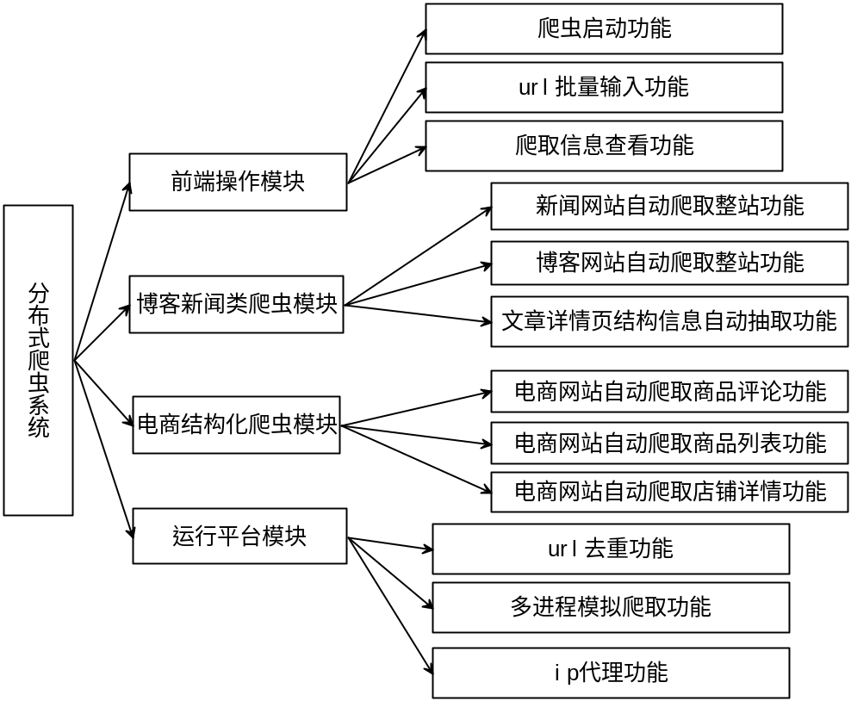

- 前端模块

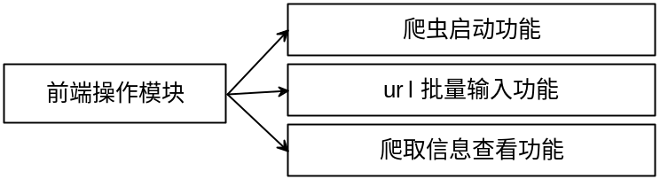
- 爬虫启动功能
用户可以在简单的操作页面中很容易的启动一个爬虫，只要爬虫配置好就行。
- url批量输入功能
能对用户输入的一组url自动识别并进行功能分配，让不同的爬虫去处理不同类的url。
（3）爬取信息查看功能
前面将爬取到的数据存储下来，利用该功能可以对结构化的存储数据进行查看、并能在次基础上进行简单的数据分析。

- 博客新闻类爬虫模块

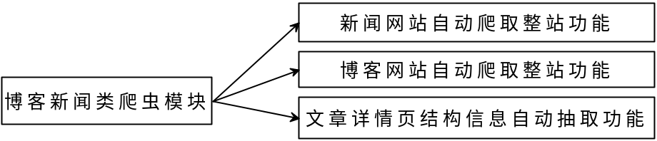
（1）新闻网站自动爬取整站功能
对于新闻类的网站，给定主页url，便可以自动统一爬取所有的文章详情页。
（2）博客网站自动爬取整站功能
对于博客类的网站，给定主页url，可以自动统一爬取所有的文章详情页的url,并进行信息提取。
（3）文章详情页结构信息自动抽取功能
对于前面自动定位到的文章详情页，这里可以用统一的算法对文章页面进行信息提取，包括但不限于文章标题、正文内容、文章关键字图区、文段摘要等。

- 电商结构化爬虫模块

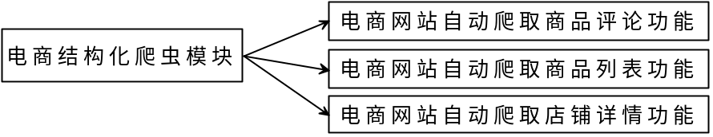
- 电商网站自动爬取商品评论功能
对于动态性很强的电商网站，爬虫要能够对网站进行自动的结构化识别，并能够自行建表并爬取商品评论。
（2）电商网站自动爬取商品列表功能
爬虫要能够自动翻页并识别商品详情页，进而进行信息的爬取，信息包括但不限于商品名称、商品价格、有无优惠、商品店铺名称、好评率等。
（3）电商网站自动爬取店铺详情功能
爬虫要能够自动识别店铺详情页，进而对店铺基本信息进行爬取，信息包括但不限于店铺名称、店铺所在地、店铺主营、评分等。

- 运行平台模块

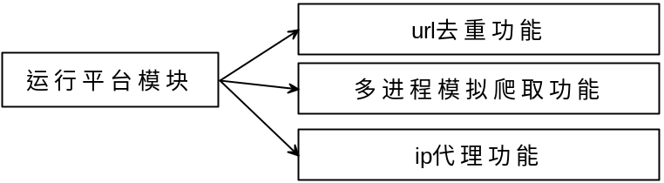
- url去重功能
对爬取到的大量的url进行重复判断，若之前爬取过，则将其从待爬队列中删除，避免重复爬取。
（2）多进程模拟爬取功能
对于分布式爬虫的赛题要求，因为环境限制，采用多进程模拟多台机器同时爬取。
（3）ip代理功能
为避免大量的爬取请求被服务器拒绝进而导致ip被封的情况，采用ip代理，持续爬取时，随机从ip池中拿取不同ip对目标网站进行爬取。

3.3基本流图（模块流程图）
- 前端模块流程图

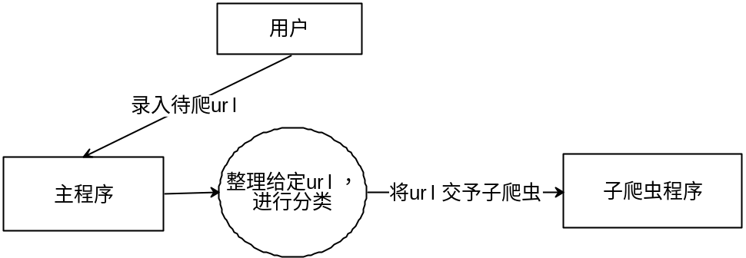

- 博客新闻类爬虫模块流程图

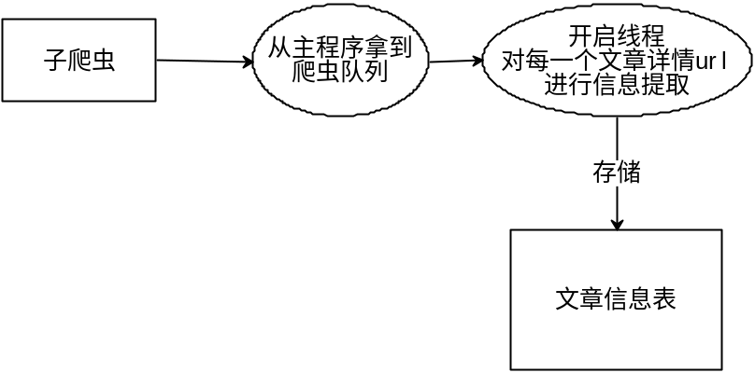

- 电商结构化爬虫模块流程图

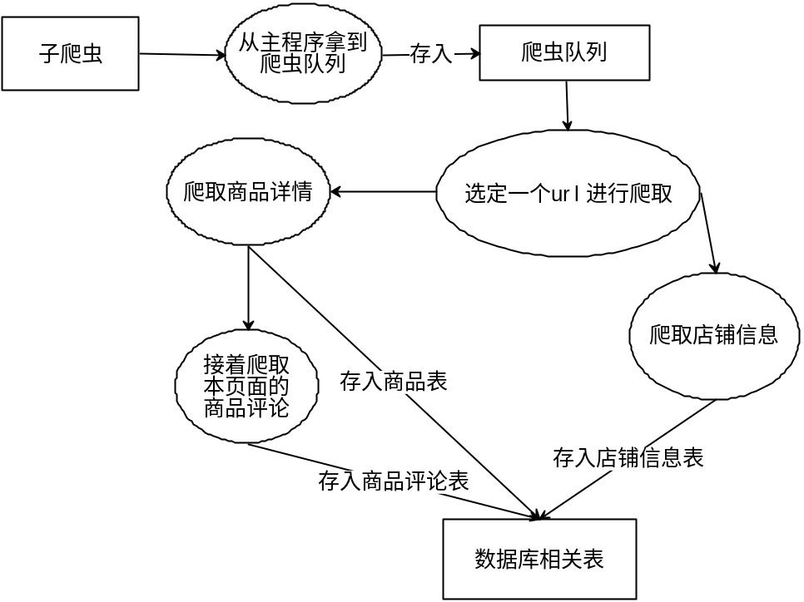

运行平台模块流程图
无

3.4进度

3.4.1原计划进度
名称 | 工期 | 开始时间 | 完成时间 | 前置任务 | 资源名称
1 项目范围规划 |  | 2017/4/30 8:00 |  |  | 全员
1.1 确定项目范围 |  |  |  |  | 全员
1.2 获得项目所需资金 |  |  |  | 1.1 | 全员
1.3 定义资源 |  |  |  | 1.2 | 全员
1.4 获得资源 |  |  |  | 1.3 | 全员
里程碑：完成项目范围规划 |  |  | 2017/5/5 14:00 | 1.4
2 分析/软件需求 |  | 2017/5/5 14:00 |  |  | 全员
2.1 行为需求分析 |  |  |  | 1.4 | 全员
2.2 起草初步的软件规范 |  |  |  | 2.1 | 江彪
2.3 制定初步预算 |  |  |  | 2.2 | 全员
2.4 小组共同审阅软件规范/预算 |  |  |  | 2.3 | 全员
2.5 根据反馈修改软件规范 |  |  |  | 2.4 | 江彪
2.6 确定交付期限 |  |  |  | 2.5 | 全员
2.7 获得开展后续工作的批准(概念、期限和预算) |  |  |  | 2.6 | 全员
2.8 获得所需资源 |  |  |  | 2.7 | 全员
里程碑：完成分析工作 |  |  | 2017/5/11 21:00 | 2.8
3 设计 |  | 2017/5/11 21:00 |  |  | 全员
3.1 审阅初步的软件规范 |  |  |  | 2.8 | 江彪
3.2 制定功能规范 |  |  |  | 3.1 | 全员
3.3 根据功能规范开发系统模型 |  |  |  | 3.2 | 全员
3.4 审阅功能规范 |  |  |  | 3.3 | 全员
3.5 根据反馈修改功能规范 |  |  |  | 3.4 | 江彪
3.6 获得开展后续工作的批准 |  |  |  | 3.5 | 全员
里程碑：完成设计工作 |  |  | 2017/5/23 21:00 | 3.6
4 项目实施 |  | 2017/5/24 21:00 |  |  | 全员
4.1 审阅功能规范 |  |  |  | 3.6 | 全员
4.2 确定模块化/分层设计参数 |  |  |  | 4.1 | 全员
4.3 分派任务给开发人员 |  |  |  | 4.2 | 吴智慧
4.4 编写代码 |  |  |  | 4.3 | 全员
里程碑：完成开发工作 |  |  | 2017/6/20  21:00 | 4.4
5 系统测试 |  | 2017/6/20 21:00 |  |  | 全员
5.1 根据功能规范制定测试计划 |  |  |  | 4.1 | 全员
5.2 开始测试 |  |  |  |  | 全员
5.3 测试模块集成情况 |  |  |  |  | 全员
5.4 找出不符合规范的异常情况 |  |  |  | 5.3 | 全员
5.5 修改代码 |  |  |  | 5.4 | 全员
5.6 重新测试经过修改的代码 |  |  |  | 5.5 | 全员
里程碑：完成内部测试任务 |  |  | 2017/6/24 21:00 | 5.6
6 优化系统 |  | 2017/6/24 21:00 |  |  | 全员
6.1找出系统可优化部分 |  |  |  | 5.6 | 全员
6.2 优化代码 |  |  |  | 6.1 | 全员
里程碑：完成优化工作 |  |  | 2017/6/26 21:00 | 6.2
7 文档 |  | 2017/6/20 21:00 |  |  | 江彪
7.1 制定“帮助”规范 |  |  |  |  | 江彪
7.2 编写“帮助”文档 |  |  |  | 7.1 | 江彪
7.3 根据反馈修改“帮助”文档 |  |  |  | 7.2 | 江彪
7.4 审阅所有的用户文档 |  |  |  | 7.6 | 全员
里程碑：完成文档 |  |  | 2017/6/27  21:00 | 7.8
7.5.部署/公测阶段 |  | 2017/6/27  21:00 |  |  | 全员
7.6 确定测试群体 |  |  |  |  | 全员
7.7 确定软件分发机制 |  |  |  |  | 全员
里程碑：完成部署/公测 |  |  | 2017/6/29 17:00 | 8.9
软件开发项目结束并提交开发资料 |  |  | 2017/6/30 15:00 | 10.3

3.4.2实际进度
工作内容 | 起止时间 | 持续时间 | 说明
阶段一：确定项目 | 4.26-5.2 | 6天 | 查询资料，各个组员想一个课题，最终确定一个项目名
阶段二：前期调研 | 5.2-5.8 | 6天 | 针对赛题进行需求分析和第一次题目解读
阶段三：需求分析 | 5.8-5.15 | 7天 | 前期学习进度完结报告会和中期任务分配
阶段四：概要设计 | 5.15-5.28 | 13天 | 进行中期第一步任务完成情况的回报和第二步任务的制定
阶段五：项目实施阶段一 | 5.28-6.10 | 12天 | 编写代码，在编写工程中，注重组员间的交流，完善各模块之间联系
阶段六：项目实施阶段二 | 6.10-6.20 | 10天 | 编写代码，在编写工程中，注重组员间的交流，完善各模块之间联系
阶段七：系统测试 | 6.20-6.25 | 5天 | 测试系统，修补漏洞，适当优化项目
阶段八：系统运行 | 6.25-6.30 | 5天 | 正式部署投入运行，进行后期的维护，完成文档

3.5开发费用

3.5.1原计划费用

1、物力成本
（1）软件费用
购买服务器系统软件的费用，如买操作系统、数据库、软件开发工具等。由于系统开发到投入使用阶段使用的开发工具（pyCharm）与平台以及数据库（MySQL）等均采用国外开源免费的软件，可在网上下载，因此该部分预算为0元。
(2) 硬件费用
主要包括计算机、U盘、移动硬盘、网络等硬件设备。由于小组成员都有电脑，U盘和移动硬盘；网络费用组员各自分摊，因此这部分预算为0元。
(3) 办公用品
①资料复印：用于复印各种现有资料，方便开发人员交流和对项目组成员进行快速培训，预算50元；
②文档打印：计算机软件的开发过程中，必定会产生一系列的文档，该项用于对软件工程过程所需交付的各类文档进行纸质打印，例如：《开发手册》，预算150元；
③纸笔费用：供日常开发小组画图草稿、记录使用，预算50元。
（4）通讯费用
项目组成员之间进行日常沟通以及处理各种紧急事宜需要电话、传真等通讯费用，预算10元/人/月，共8人，共三个月，总计240元。
（5）资料费用
开发过程中，需要相当一部分专业书籍。一部分书籍可到图书馆借阅，另一部分需采购，预算300元。

2、人力资源
- 软件开发人员与行政人员的工资
由于这次项目为软件工程实践作业，以锻炼同学关于软件开发过程的能力为目的，所以不予以发工资，预算为0.
- 培训人员工资
由于小组成员编程能力参差不齐，开发过程需用到各种技术，因此开发前需对小组成员进行培训。此次培训为内部培训，通过自学网站自学。由于自学网站视频免费，因此此项的预算为0元。
- 常规维护人员工资
由于系统开发完成后，开发小组将解散，系统可能不会投入实际应用之中，因此此项预算为0元。
（4）做市场调查、可行性分析、需求分析的交际费用
该项目没有具体的真实客户，关于市场调查、可行性分析以及需求分析由小组成员分工，通过网络收集资料，因此预算为0元。

3、其他费用
- 产品宣传费用
该系统为完成软工实践所做项目，可能不会投入实际应用，因此不会对该分布式爬虫系统进行宣传，预算费用为0元。
- 非常规费用
软件开发过程中，为了加强组员间的联系、提高大家的编程兴致，需要不定时组织大家一起吃饭、唱k或出游。平均三周一次娱乐活动，每次活动100-150元，总计500.

3.5.2实际费用

1、物力成本
（1）办公室房租
0元
（2）软件费用
0元。
- 硬件费用
0元。
- 办公用品
①资料复印：8元；
②文档打印：80元；
③纸笔费用：0元。
（5）通讯费用
0元。
- 资料费用
0元。

2、人力资源
（1）软件开发人员与行政人员的工资
0元。
（2）培训人员工资
0元。
（3）常规维护人员工资
0元。
（4）做市场调查、可行性分析、需求分析的交际费用
0元。

3、其他费用

（1）产品宣传费用
0元。
（2）非常规费用
40元。

3.5.3计划与实际费用对比表
计划和实际费用表

花费项目 | 计划费用 | 实际费用
打印设备 | 0元 | 0元
服务器 | 0元 | 0元
资料复印 | 300元 | 8元
文档打印 | 150元 | 80元
纸笔费用 | 50元 | 0元
通讯费用 | 240元 | 0元
软件费用 | 0元 | 0元
资料费用 | 50元 | 0元
开发人员工资 | 0元 | 0元
培训人员工资 | 0元 | 0元
常规维护人员工资 | 0元 | 0元
系统宣传费用 | 0元 | 0元
非常规费用 | 500元 | 40元

4开发工作评价

4.1对生产效率的评价
实际生产效率：
按2个月，3个人进行计算，代码总量扣除网上下载的js、css等外，大约为10000行。文档总共为4个，页数总共页120页左右，字符数总共达25000个左右
a．程序的平均生产效率，即每人月生产的行数：1500行；
b．文件的平均生产效率，即每人月生产的文档字符数：4000个；
原订计划数:
a．程序的平均生产效率，即每人月生产的行数：1000.0行；
b．文件的平均生产效率，即每人月生产的文档字符数：8000.0个；

4.2对产品质量的评价
功能上根据需求和设计说明书，基本功能实现，大约完成80%。
已实现的功能，都通过比较较严格的测试用例来验证。

4.3对技术方法的评价
1、对开发技术的评价：
分布式爬虫系统采用Python技术开发。本系统本系统采用Scrapy框架，符合MVC设计模式。整个项目的层次架构清晰，代码的耦合度较低。每个模块的设计都相对独立，同时模块间的通信也清晰明了。系统采用B/S架构，开发一款可以跨系统使用的软件。数据库作为系统的核心，整个项目以管理数据库信息为主。
开发中过程中使用的Scrapy框架现在已经很成熟，用的很广泛。但是开发人员并不是非常熟悉，所以开发中遇到很多问题。
开发采用由下往上的方法，先把下层搭建完毕后才开始写上层的方法。这种方法在一开始的时候比较辛苦，但是到了后面阶段就比较轻松，直接使用写好的接口即可。不过由于经验不足，下层搭建不完善，所以后面还需要修补。
本系统的层次结构为：
1. pipelines层为数据持久化层，操作数据库。
2. middlewares层将数据持久化和业务逻辑分开，实现事务处理。
3. setting层为系统动作和拦截器，在管道中截取定义各种操做函数。
2、对开发方法的评价
工厂设计模式，Python流行框架。这些都是现在流行开发方法。
3、对开发工具的评价
开发过程的使用的工具有：Microsoft Office Visio（建模工具）、DiagramDesigner (甘特图)、PyCharm（Python编程工具）、irebug（浏览器兼容性测试）、PowerDesign（数据库建模）、SQLyog（数据库可视化工具）、MySql（数据库）
以上工具都是非常成熟的开发软件，功能完善，对项目的开发效率有非常大的提高。在这些工具的使用中，大部分是比较顺利的

4.4出错原因的分析
1.编码问题：①反编码的写法：str.decode(encoding='utf-8',error='static') ；
②不过python3 默认所有编码采用 unicode编码；
③数据库的编码记得也要采用utf-8编码以和python程序匹配；
④set类型的数据存入数据库str字符串类型的列中，
在sql语句之前记得将set数据转换成str(xxx).encode('utf-8')；

2.newspaper自动提取文章详情页会出现部分文章提取不到标题，反而将标题包含到正文中的情况。
解决方法：提取正文第一句话，添加到title中，作为title

3.newspaper对同个站点的所有文章进行提取时（网站：伯乐在线），
针对部分文章，提取文章正文时会报编码错误，写入数据库时该篇文章会丢失。
解决方法：

4.环球新闻部分article页面url会返回类似于
http://www.huanqiu.com/weaponlist/aircraft/list_0_0_0_0_0_0_4 的错误url
# 可通过查找有无 .html 字段来判断是否为正确的文章页面url
for article in articles:
if ".html" in article.url:
articles.remove(article)
continue
else:
print(article.url)

#同时对网易新闻首页，会跳转到非文章页，如跳转到广告页等，
观察发现这类页面的url都会有类似_0_0_0_或0-0-0-0之类的字段，可用正则进行匹配进行判断排除该类页面

5.(Error)：
“AttributeError: 'module' object has no attribute 'urlopen'
原因是Python3里的urllib模块已经发生改变，此处的urllib都应该改成urllib.request。

6.在网页正文处爬取时，总会提取出一些无效的url,报404错误，但这类url毕竟是少数，
直接舍弃就好（人民网这类错误url尤其之多）：
try:
if urllib.request.urlopen(article.url).getcode() != 200:
articles.remove(article)
continue
else:
print(article.url)
except urllib.error.HTTPError as e:
articles.remove(article)
continue

7.（Error）python3中引用beautifulsoup时，是这样的：from bs4 import BeautifulSoup
这样：from BeautifulSoup import BeautifulSoup 是会报错的

5经验与教训

5.1开发经验
- 选择项目，撰写开题报告阶段
该阶段中，明白了选择项目的依据与标准，对项目的规模概念有了进一步的了解，不再停留于之前的小视野中，明白了判断系统规模大小的简单方法，如模块划分、数据库表格数量等判断。小组成员开会提出了各种备选题目，如：区块链技术、图书管理系统、图片识别系统、在线教育系统以及分布式爬虫系统等，最后通过淘汰与老师给的意见，确定了分布式爬虫系统，提升了对系统规模分析的能力。
选择一个好的合适的系统进行开发，是很重要的，必须在选题时综合考虑各种因素，如经济、技术、能力等条件，最终挑选出合乎要求的题目

- 对选题进行可行性分析，撰写系统规格说明书阶段
敲定选题后，还无法进行最终的确认，必须进行可行性分析，从技术、经济、实效以及可用性等方面进行比较全面的可行性分析，整体上认识待开发系统。该阶段提升了个人对系统可行性的分析能力，也明白了选题重要，但对选好的题目进行可行性分析更为重要，因为他直接决定了项目是否有进行后期开发的价值。
本阶段获得的经验是：对一个系统必须从大的方面进行规格说明，这样有利于一开始就把握住今后待开发系统的规模以及工作的任务量与侧重点

- 对确定可行后的项目进行整体上的项目计划、估算说明阶段
软件工程，其实在我理解来说就是将开发软件的过程程序化，分为各个必要的阶段，然后根据各阶段一步步的迭代进行软件开发，因为是一个过程性操作，因此，管理是必不可少的，而决定或引导管理的就是所谓的计划，所以，项目计划的安排，直接导致的后期开发的效率问题，保证项目质量等因素的关键所在。通过撰写项目计划书，个人明白了计划对软件工程的重要，没有计划就没有管理，没有了管理那么将导致混乱的局面，最终导致系统开发效率以及质量等问题。
本阶段获得的经验是：管理一个小组进行软件的开发过程中，前期的项目计划书的撰写是非常重要的，必须合理规划处后期的进度安排时间表以及任务分配情况等，这样之后的工作才能够有条可依的进行，不至于偏差落后太多

- 根据项目计划，进行前期需求调研，撰写软件需求规格说明书阶段
需求调研，可以说是此次软工实践文档中，第一个比较实在的文档，要求对项目的各个方面进行需求调研分析。在需求的获取分析中，个人明白了软件需求分析绝不是简单的可有可无的步骤，相反，需求调研直接影响了软件系统的性能需求，完善的需求分析报告，将大大提升后期的软件开发效率，减少迭代的次数。
本阶段获得的经验是：需求调研是直接影响系统后期的功能的关键性文档，也是后期软件设计直接参考的依据所在，在整个软件工程中起非常重要的引导作用。

- 根据需求分析，进行软件设计，撰写软件设计说明阶段
软件设计，将需求进行细化，更接近于下一阶段的代码实施需要用的形式与要求。明白了设计过程中，必须考虑到系统编写的程序语言，使用到的技术，第三方系统等方面，进行软件的设计过程，设计的越详细，后期代码实施将越简单，效率越高。
该阶段，比较深刻的明白了对应一个团队的开发项目中设计的重要性，尤其是对接口的设计部分，直接导致了后期模块整合，系统结构好与坏。由于本次小组在设计文档中，对接口设计的不够，导致了后期进行模块整合时，付出了更多的代价来降低模块耦合性以及代码重复性问题。
本阶段获得的经验是：软件设计中，数据库设计以及接口设计的重要性，数据库设计不当，将直接导致后期代码实施中，功能无法实现或导致数据操作效率低等问题，而接口设计不当会导致模块整合以及各模块代码的冗余问题等，相比，详细设计可以适当放宽一些

- 进行系统模块开发实施阶段
模块开发阶段，作为组长，必须搭建好系统开发环境框架，在搭建过程中，个人对项目的结构有了更好的认识，在进行模块编写任务分配时，更是经过多次考量，尽可能的减少模块间的耦合性，使模块具有高内聚的形式。
本阶段获得的经验是：在开始进行代码编写之前，一定要保证设计阶段的完整，不要充满进行代码的编写，尤其是在接口设计，以及命名规约等方面要进行详细的说明，还有就是数据校验要进行事前规定
- 对系统进行模块测试、集成测试、有效性测试等测试计划与测试分析报告撰写阶段
在测试阶段，小组每个成员都明白了软件测试对软工系统的重要性，可以算是一个重要的把关阶段。本小组在测试阶段发现了项目的许多问题，比如未进行数据的校验就插入数据库中，未进行安全机制设置，功能遗漏等等。
本阶段获得的经验是：测试过程可以和编写过程同步并行的完成，两者可以是完全独立的，还有就是在测试过程中，不要测一个出问题了就改一个，而是要在测试过程中记录下测试的错误，最后测试结束后，再进行全面的修改错误。

5.2教训
在前期准备阶段，我们错误地预估了实现的难度以及工作量,导致后期进度的落后问题
系统开发采用由下往上的方法，先把下层搭建完毕后才开始写上层的方法。这种方法在一开始的时候比较辛苦，但是到了后面阶段就比较轻松，直接使用写好的接口即可。不过由于经验不足，下层搭建不完善，所以后面还需要修补。
在文档编写方面，由于不够细心，前期在编写时候经常后遗漏一些内容，导致后期的修补，这是比较麻烦的。后期我们便开始注意到这个问题，在文档写完后，都要更加认真的审核，防止后期的修修补补工作。
在项目的走向问题方面，采用Scrapy开发框架，不仅让我们少写了许多代码，还使我们的错误修改更加容易。但是，由于首次搭建工程，出现了各种出乎意料的问题
除此之外，小组人员还罗列了以下教训：
- 小组进度监督不够，导致进度落后
- 前期文档撰写不够重视，导致后期工作量增加
- 需求调研不够全面，导致后期实施阶段新增功能
- 数据库设计不够认真，导致后期对数据库进行表格的添加或者字段的添加、删除等修改
- 接口命名规范问题，导致后期整合时出现接口命名冲突等
- 没有强调注释的重要性，导致后期代码完成后，缺少必要的注释语句
- 编码事先没统一，导致整合时出现乱码的问题

5.3收获
在软件实践课程中的收获总结如下;
- 认识到了软件工程中文档的重要性，明白了软件工程的一系列过程阶段性的工作任务所在，纠正了以往对软件工程与写代码的错误关系，认为软件工程就是编写代码
- 认识到了数据库对系统的重要，尤其是一个与数据关系密切的软件系统，数据库设计的好坏直接影响着软件的质量以及效率等问题
- 对软件开发过程有了一个切身的感受，明白了软件开发的各个阶段以及相应阶段的任务与目的。
- 综合运用了相关的学科内容，比如数据库设计、Python、建模等相关学科，巩固了知识，并应用于实际系统当中
- 培养了团队与协作能力
- 提高了个人的技能水平
- 对B./S架构的软件开发有了进一步的了解，明白了python开发过程中主流的Scrapy框架中的各个层，即pipelines层，settting服务层，与middlewares层
- 这次项目实践开发，学以致用，把所学运用到了具体的实践中，不但强化了我的专业技能，而且还培养了我对使用软件工程开发的了解和认识。为我日后工作提前提供了些许经验。
- 此次项目让我在团队中锻炼了交际能力，合作能力。
- 实践让我真正深刻地了解到软件工程开发与我们平时的小编程间的区别，让自己不再是井底之蛙，知道自己还有很多不足的地方。
- 了解和熟悉了一个完整的软件开发流程，特别是在开发过程中的团队分工合作完成整个项目，让我清楚的认识到团队的力量。
- 明白并总结了各个开发流程中容易发生问题的误区，以及应急解决方法。

6人员工作负责情况说明
根据软工实践项目开发的各个阶段任务的分配情况，小组人员的工作负责情况说明如下
1、组员：江彪
负责情况如下：
前期根据组长分配的任务完成爬虫算法部分，同时负责开发文档的撰写和会议记录；
开题报告：研究进度计划
2.系统设计过程详细说明书：系统设计思路、相关DFD图和用例图等
编程部分，负责博客新闻类单机爬虫的编写。

- 组员：朱俊雄
负责情况如下：
在这次项目中，负责单机爬虫的编写，并能够积极参与项目开发的讨论当中。
在需求分析阶段，负责了部分文档的编辑和文档的审查。
在编码阶段，负责项目工程的电商类爬虫的编写。
测试阶段：在参与设计测试数据的同时，负责完善了分布式爬取操作的验证功能。

3、组长：吴智慧
在整个项目的开发过程中，负责各个阶段的任务分配和平台搭建（包括主程序的编写）工作，期间各个阶段个人负责的任务如下：
1)开题报告阶段
负责提出备选项目，收集小组组员的题目，最终开会讨论出小组的今后要开发的系统
2)系统规格说明说撰写阶段
负责整理小组成员收集到的项目功能，初步进行模块分类，引导大家进行讨论
3)软件需求规格说明阶段
召集大家对负责客户模块的功能需求调研、用例图设计、E-R图设计以及数据字典、数据流图的讨论
4)模块开发阶段
负责运行平台的搭建，以及负责督促小组人员的开发进度
5)软件测试阶段
带领大家进行软件测试
6)项目开发总结阶段
负责安排小组组员对之前完成的文档进行适当的修改更正与完善
负责总结开发过程中，小组组员的任务安排情况
负责其余的收尾工作

7附录：个人总结

7.1个人总结（学号：031502514 姓名：江彪）

7.1.1开发工作评论
实际生产效率：
按2个月，3个人进行计算，代码总量扣除网上下载的js、css等外，大约为10000行。文档总共为4个，页数总共页120页左右，字符数总共达25000个左右
a．程序的平均生产效率，即每人月生产的行数：1500行；
b．文件的平均生产效率，即每人月生产的文档字符数：4000个；
原订计划数:
a．程序的平均生产效率，即每人月生产的行数：1000.0行；
b．文件的平均生产效率，即每人月生产的文档字符数：8000.0个；

7.1.2经验与教训
经过这么几个月的项目开发，我不仅学到了很多东西，在编程上更是得到了许多经验和教训。
这次的比赛，从开题报告到现在刚要编写的总结报告，文档数目很多，花在写文档的时间远比编程的时间还多。虽然王老师一直有说文档是非常重要的，听过课后也感觉这么些文档确实很重要，它们能减少我们犯错的概率，但是比起编程来，我更喜欢编程。下面就一些文档和编程上谈谈我的经验和教训。
前期需求了解基本完成后，就开始写需求文档了，需求文档是个很重要的部分，软件能否成功开发，很大一部分取决于需求文档，所以在获取需求时，我们花了相对较长的时间，因为它包括了所有的功能，每个功能要做什么都要写得仔细，要让客户验收，我们这做的是假项目，所以无需让用户验收。对于我们这次做的项目，个人感觉在我们需求做的还可以，我负责的模块大部分需求里提到的功能都有实现。
项目需求完成后，进行项目的开发规划。例如：项目要用什么语言来写；项目要分为几个模块；每个模块间如何进行数据的交互。这时就需要每个组员参与进来，需要大家用头脑风暴的解决。开发大致规划好后，需要将每个模块分到组员手中，让他们知道自己需要完成哪些工作，以及应该达到什么效果。然后自己将自己的模块逐步细化，将细化的整理成文档，再与组员进行讨论分析，以避免一些功能点的重合或遗漏。
接着就开始了数据库的设计，我们根据自己模块会用到的字段设计成表跟，将表格列细列全，后面小组讨论，将一些表格合并修改字段，最终确立出完整的数据库。数据库设计也是很重要的，如果没设计好，比如字段的类型设计错了，后期要改就得重新修改表格，还要重新逆向工程生成表格，其他模块有用到该表格的也要跟着一起修改，这样很麻烦的，我这次就遇到这种情况了。多以以后设计数据库时，最好要细心点，确保不会再修改了。
然后我觉得还有一个需要提的就是命名规范的文档，这个文档我觉得是很容易让人忽视的，要不是老师有布置，我们可能也不会想到去写，毕竟大家编程也有些时日的，对于一些命名规则大家还是懂的。但是我以前有看过别人写的代码，就体会到了，如果不是好的命名规范，让别人看了会很累，特别是一些大小写随意，命名没有特殊含义的代码时，看了就会心情不爽。所以命名规范文档对于我们这些还没有外出做项目经验的学生来说还是有必要的。因为代码不仅仅是写个自己看的，我们还是要考虑其他人。命名规范有包括数据库表的命名规则、文件的命名规则、包的命名规则、类的命名规则和方法的命名规则等。命名要做到见名实意，让人一目了然。
也许我们做的不是真实的项目，所以我感觉不到详细设计这部分能起到多大的作用，因为关于类和接口的设计其实我是在编程的时候根据功能点才来写的，也许是我们做的项目没有那么大型吧，感觉即使没有详细设计项目也能写得下去。不过在以后的工作中详细设计还是需要认真对待的。
之后是开始编程了，我觉得自己还是在编程这边获得的经验教训比较多。首先特别强调的就是需要良好的编程习惯，我觉得自己这块做得还行，命名分包和注释都能让其他人看得明白。同时一个好的程序员应该做到尽善尽美，而不是能不做就不做，这样是对客户的不负责。
编程结束后，紧接着就是软件测试了，软件测试存在于整个项目周期，在项目开始之初需求调研的时候就开始了，在形成需求规格说明书的时候就需要针对文档进行测试。这个环节在后续整个项目中占了很大的比重，能主导整个软件项目的走向，成败与否全在于开始阶段的决策。在严格的测试也不能完全的发现软件当中所有的错误，但是测试还是能发现大部分错误的，能确保软件基本可用和软件的适用性，所以在后使用的过程中还需要加强快速响应的环节。结合软件测试理论，故障暴露在最终客户端之前及时主动的去发现并解决。这点需要加强研发队伍的建设。我们目前项目还在整合阶段，所以还没开始测试，并没有受到特别的教训。不过根据老师上课所讲测试还是很重要的，而测试文档不仅是给客户看的，以后我们还是会有用到的，特别是在给软件升级时，如果之前有写好测试文档，设计好测试用例，能节省很多时间。因为如果前期软件工程项目中，未对软件进行系统化的测试，将会导致后期维护成本较高，变相增加了软件开发人员的工作量。
而关于这之后的软件部署和维护目前还没做。暂时不写。

7.1.3收获
参加了这次分布式爬虫系统的开发项目，我受益很多，同时也接受到了不少教训。课本上的东西本来是从实践中提炼总结抽象出来的，如果没有将这些东西用到实际工作中，不能深刻的理解其中的奥秘和原由。软件工程这门课解决了软件开发过程中遇到的问题，而这些问题从目前我们遇到的只能说是一点点，我不能以此对它妄加评论，就我个人来说，至少我改掉了不少个人的陋习。比如以前写文档，都是没头没尾的，都是应付，而现在从客户的角度来考虑问题，不用说文档的内容写的怎么样，至少要有头有尾，封面，目录这些都要齐全和耐看。还有就是一个系统有很多接口，这一点我从数据库系统的实验里又得到了软工中的教训。数据库系统试验的时候，组员之间接口一开始固定后，大家就没再深入交流，而实际上不同人对同个接口的理解不同，最后会出现自己要用的接口自己写，不是去调用别人已经写好的。
这次的项目给我最大的感悟就是团队精神和协作能力是程序员应该具备的基本素质，最近的工作中让我深深休会到了这一点，因为如果小组成员配合不好，小组会议不来参加会使得项目很难进展下去。因为一个成功软件的开发必须有一个有强大凝聚力的团队，个人的力量是有限的，团队精神和良好的协作会使我们做出优秀的软件。不过幸好我们这个团队还不错，在组长的带领下，大家都相互配合的很好。因为我们是两个人负责一个模块的，到最后还需大家一起合作将各模块整合到一起。我们项目能做到现在这种程度离不开组长的领导更离不开大家一起的努力。让我感觉团队的美好还是在编程阶段比较深有体会，编程的时候最讨厌的就是调试BUG了，最怕的就是一个小小的BUG调了自己一个晚上还没调出来，这是让我最苦恼的事了，不过幸好有组长在，而我和组长是负责同一模块的，每次遇到让我调试不出的BUG时，旁边有个人提点一下最后都能恍然大悟。所以比起自己一个人编程，我更喜欢团队的合作。
另一个让我获益的就是良好的文档是正规研发流程中非常重要的环节，作为代码程序员，40％的工作时间写技术文档是很正常的，因为缺乏文档，一个软件系统就缺乏生命力，在未来的查错，升级以及模块的复用时就都会遇到极大的麻烦。一个项目如果因为文档上的一点点理解错误而花很大的工夫去改代码，改页面是很不值的，可能还会导致大量的代码修改，可见文档在一个项目中起者巨大的做用。以前做项目都没想过要写文档，最多编程完成后再补一补设计手册和用户使用说明书。而这次应老师的要求，规规矩矩的完成了这么些文档，算是体会到完整的软件开发的过程了。确实是不容易啊，这完全无法自己一人独立完成，工作量实在大。
最后我要提的就是良好的代码编写习惯很重要，不但有助于代码的移植和纠错，也有助于不同技术人员之间的协作。对需求的理解能力也是很重要的，只有真正理解了一个模块的作用，才会写出高效率的代码，才能使整个软件项目作出来更加优秀，具备更好的安全性和稳定性。单元测试对于一个程序员来说是不可不做的一项工作，不做好测试就会给后期的集成工作带来麻烦，往往为了一个小问题会让我们查找好多模块，给后期工作带来很大麻烦。
总之，这次的实践让我感触还是蛮大的，感觉我们所做的每一个文档都是很重要的存在，它们在不同程度上决定了我们做的项目能否成功。这点我们暂时感受不到，因为做的不是真实的项目。不过按老师所说多少也能体会到那些文档的重要性。

7.1.4负责工作说明
前期完成组长分配的任务
后期完成整个文档的编写；
开题报告：研究进度计划
系统设计过程详细说明书：用户模块的需求相关DFD图和用例图等
编程部分，我负责爬虫算法和博客新闻类单机爬虫的搜集和编写。

7.2个人总结（学号：031502544 姓名：朱俊雄）

7.2.1开发工作评论
实际生产效率：
按2个月，3个人进行计算，代码总量扣除网上下载的js、css等外，大约为10000行。文档总共为4个，页数总共页120页左右，字符数总共达25000个左右
a．程序的平均生产效率，即每人月生产的行数：1500行；
b．文件的平均生产效率，即每人月生产的文档字符数：4000个；
原订计划数:
a．程序的平均生产效率，即每人月生产的行数：1000.0行；
b．文件的平均生产效率，即每人月生产的文档字符数：8000.0个；

7.2.2 经验与教训
时间过得真快，不知不觉中近一个学期的项目实践就要结束了。本次笔袋我们组选的赛题是分布式爬虫系统，先前选题的时候以为它实现起来应该比较简单，在通过后边的具体分析之后才发现它并不是我所想象的那样简单，其中涉及许多问题我当时并没有想清楚。
经过我们小组的共同努力，最终基本上完成了分布式爬虫系统的实现。虽然做的不是很完美，不是特别有创意，但这是我们共同努力的结果，当我们看着自己亲自完成的项目觉得很欣慰。
通过这次课程我对前边多学的知识有了进一步的认识与掌握，使我进一步认识到课本所学知识与实际应用是不一样的，在实际应用中需要你去针对具体的问题去灵活的变通处理，而并不总是和课本上的知识一样。同时，我深感只有通过具体项目的实践，才能更好的掌握所学知识，并进一步的融会贯通。
这次课程设计使我深刻认识到了一个项目的实现最重要的还是需求分析而不是代码的实现。在此次酒店管理系统的实现过程中，我们就是因为期初对本系统的需求分析工作没有做到位致使表结构的建立存在不少问题，进而导致后边在代码的实现过程中又重新回来修改数据库的表结构。这样就不得不对已经实现的代码进行修改，这个过程将会是一个相当让人头疼的过程。一个系统的实现关键的不是代码的编写，而是设计，只有设计合理了，在后边代码实现的过程中才不会遇到问题，才不会像我们这次那样需要反复的修改。
本次课程设计使我再次认识到了团队协作的重要性，一个人的能力毕竟是有限的，而大家的力量无穷的，有时候一个很小的问题，自己怎么也看不出来，叫别人来帮着看一下可能马上就能得到解决。团队成员之间的互相合作可以使问题得到更好的解决，并且在其过程中能够进一步的相互学习到更多的知识。
当然，通过本次我也深知道自己相关专业知识掌握的还很不够，在代码的实现过程也存在诸多问题，对很多的语句语法了解不是很到位，不能很好地运用，需要进一步的学习与掌握。
总的来说，本次课程设计使我对软件开发有了进一步的认识，学到了很多知识。这将对我以后的工作学习产生重要的意义！

7.2.3收获
1、 这次项目实践开发，使我学以致用，把所学运用到了具体的实践中，不但强化了我的专业技能，而且还培养了我对使用软件工程开发的了解和认识。为我日后工作提前提供了些许经验。
2、 此次项目让我在团队中锻炼了交际能力，合作能力。
3、 实践让我真正深刻地了解到软件工程开发与我们平时的小编程间的区别，让自己不再是井底之蛙，知道自己还有很多不足的地方。
4、 使我了解和熟悉了一个完整的软件开发流程，特别是在开发过程中的团队分工合作完成整个项目，让我清楚的认识到团队的力量。
5、 让我明白并总结了各个开发流程中容易发生问题的误区，以及应急解决方法。

7.2.4负责工作说明
在这次项目中，我参与了单机爬虫的编写，包括文章和电商爬虫，并能够积极参与项目开发的讨论当中。
在编码阶段，我负责单机爬虫的编写。
测试阶段：与大家一起进行了运行平台和单机爬虫的测试。

7.3个人总结（学号：031502532 姓名：吴智慧）

7.3.1开发工作评论
实际生产效率：
按2个月，3个人进行计算，代码总量扣除网上下载的js、css等外，大约为10000行。文档总共为4个，页数总共页120页左右，字符数总共达25000个左右
a．程序的平均生产效率，即每人月生产的行数：1500行；
b．文件的平均生产效率，即每人月生产的文档字符数：4000个；
原订计划数:
a．程序的平均生产效率，即每人月生产的行数：1000.0行；

7.3.2经验与教训
作为本小组的组长，本人在软工实践课程的学习过程中，体验到了软件开发过程的系列流程，在这一步步的软件开发流程中，每个阶段的任务都让我深刻体会到了软件开发各阶段的作用与目标意义所在，期间，本人面对了许多问题，为此也得到了许多教训与经验，改变了之前对软件工程的定义，初步明白了软件工程的目标与意义所在，下面就本人在软工实践过程中的经验与教训做一总结。
依据软件工程的各个阶段任务，进行个人阶段性总结
- 选择项目，撰写开题报告阶段
该阶段中，明白了选择项目的依据与标准，对项目的规模概念有了进一步的了解，不再停留于之前的小视野中，明白了判断系统规模大小的简单方法，如模块划分、数据库表格数量等判断。
对选题进行可行性分析，撰写系统规格说明书阶段
敲定选题后，还无法进行最终的确认，必须进行可行性分析，从技术、经济、实效以及可用性等方面进行比较全面的可行性分析，整体上认识待开发系统。该阶段提升了个人对系统可行性的分析能力，也明白了选题重要，但对选好的题目进行可行性分析更为重要，因为他直接决定了项目是否有进行后期开发的价值。
2、对确定可行后的项目进行整体上的项目计划、估算说明阶段
软件工程，其实在我理解来说就是将开发软件的过程程序化，分为各个必要的阶段，然后根据各阶段一步步的迭代进行软件开发，因为是一个过程性操作，因此，管理是必不可少的，而决定或引导管理的就是所谓的计划，所以，项目计划的安排，直接导致的后期开发的效率问题，保证项目质量等因素的关键所在。通过撰写项目计划书，个人明白了计划对软件工程的重要，没有计划就没有管理，没有了管理那么将导致混乱的局面，最终导致系统开发效率以及质量等问题。
3、根据项目计划，进行前期需求调研，撰写软件需求规格说明书阶段
需求调研，可以说是此次软工实践文档中，第一个比较实在的文档，要求对项目的各个方面进行需求调研分析。在需求的获取分析中，个人明白了软件需求分析绝不是简单的可有可无的步骤，相反，需求调研直接影响了软件系统的性能需求，完善的需求分析报告，将大大提升后期的软件开发效率，减少迭代的次数。
4、根据需求分析，进行软件设计，撰写软件设计说明阶段
软件设计，将需求进行细化，更接近于下一阶段的代码实施需要用的形式与要求。明白了设计过程中，必须考虑到系统编写的程序语言，使用到的技术，第三方系统等方面，进行软件的设计过程，设计的越详细，后期代码实施将越简单，效率越高。
该阶段，比较深刻的明白了对应一个团队的开发项目中设计的重要性，尤其是对接口的设计部分，直接导致了后期模块整合，系统结构好与坏。由于本次小组在设计文档中，对接口设计的不够，导致了后期进行模块整合时，付出了更多的代价来降低模块耦合性以及代码重复性问题。
- 进行系统模块开发实施阶段
模块开发阶段，作为组长，必须搭建好系统开发环境框架和运行平台，在搭建过程中，个人对项目的结构有了更好的认识，在进行模块编写任务分配时，更是经过多次考量，尽可能的减少模块间的耦合性，使模块具有高内聚的形式。
- 对系统进行模块测试、集成测试、有效性测试等测试计划与测试分析报告撰写阶段
在测试阶段，小组每个成员都明白了软件测试对软工系统的重要性，可以算是一个重要的把关阶段。本小组在测试阶段发现了项目的许多问题，比如未进行数据的校验就插入数据库中，未进行安全机制设置，功能遗漏等等。
7、最后，作为小组项目负责人，将个人比较深刻的教训总结后记录如下：
- 任务分配不均。
前期的任务分工不是很明确清朗，导致大家一时间有些迷茫。
- 管理不够。缺乏管理机制，主要是依据个人的自觉来进行各阶段任务的完成，不同阶段，导致了有些人员在最后时间段内才去完成任务，导致质量较低，或者甚至不能按时完成任务
- 需求获取不充分，导致后期的部分模块的返工
- 接口设计要求低，没有进行全面的模块间的接口设计，以及层间的接口设计或者接口命名格式规定等，导致后期整合时的工作量增加，降低了开发效率。
- 数据库设计投入时间不够，没有充分考虑需求，导致到了后期编码阶段时，还需要增加新的表格或者字段。
- 数据验证不够，没有实现撰写完善的数据验证要求，导致后期代码实施过程中，缺乏对输入数据的校验准则，导致插入垃圾数据到数据库中
- 项目进度把握不够，导致后期的赶工，降低了系统的质量

7.3.3收获
作为小组组长，现将个人在软件实践课程中的收获总结如下;
- 认识到了软件工程中文档的重要性，明白了软件工程的一系列过程阶段性的工作任务所在，纠正了以往对软件工程与写代码的错误关系，认为软件工程就是编写代码
- 提升了个人的管理能力，作为小组组长，需要在每个阶段进行任务的下发分配，以及之后的验收汇总等操作，期间，培养了个人的管理水平
- 认识到了数据库对系统的重要，尤其是一个与数据关系密切的软件系统，数据库设计的好坏直接影响着软件的质量以及效率等问题
- 对软件开发过程有了一个切身的感受，明白了软件开发的各个阶段以及相应阶段的任务与目的。
- 综合运用了相关的学科内容，比如数据库设计、Python、建模等相关学科，巩固了知识，并应用于实际系统当中

7.3.4负责工作说明
在整个项目的开发过程中，负责各个阶段的任务分配，以及验收与汇总工作，期间各个阶段个人负责的任务如下：
- 开题报告阶段
负责提出备选项目，收集小组组员的题目，最终开会讨论出小组的今后要开发的系统
- 系统规格说明说撰写阶段
负责整理小组成员收集到的项目功能，初步进行模块分类
- 软件设计说明阶段
负责运行平台模块主程序的设计任务，包括功能详述，数据逻辑设计以及物理设计过程，设计文档的引言等剩余部分等
- 模块开发阶段
负责主程序的开发
- 项目开发总结阶段
负责安排小组组员对之前完成的文档进行适当的修改更正与完善
负责总结开发过程中，小组组员的任务安排情况
负责其余的收尾工作

